نمونه سوال درس سوم ریاضی هشتم ریاضی سلام

1-درست یا نادرست:

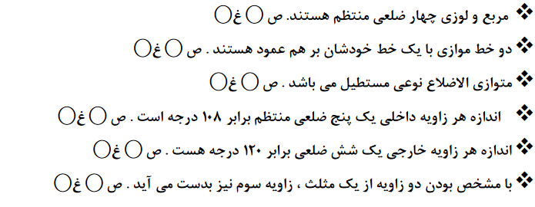

2- کلمه ی مناسب را بنویسید:

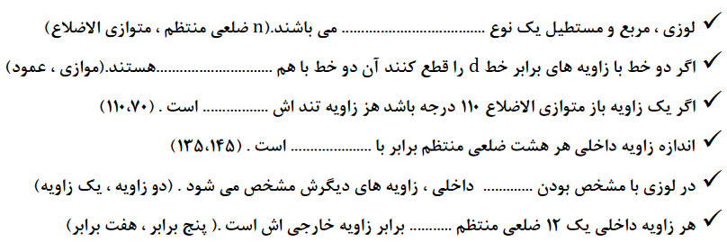

ادامه در پایین

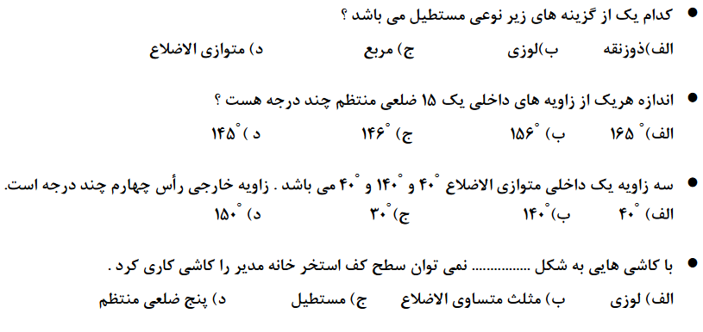

3-اندازه ی زاویه های خواسته شده را پیدا کنید

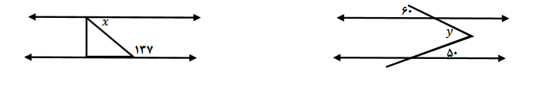

4- اندازه ضلع ها و زاویه هارا پیدا کنید

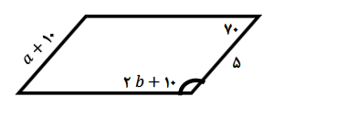

ریاضی سلام

5- اندازه زوایای داخلی هر شکل را بیابید (نوشتن فرمول الزامیست)

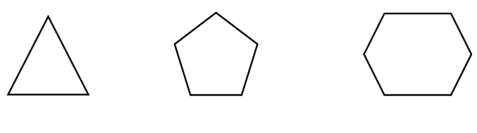

6- جواب سوالات زیر را بنویسید؟

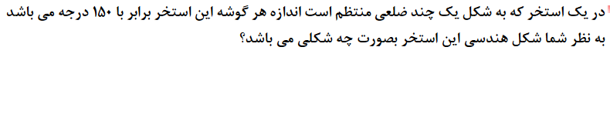

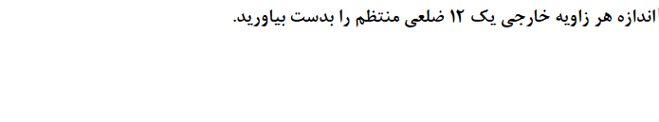

ریاضی سلام

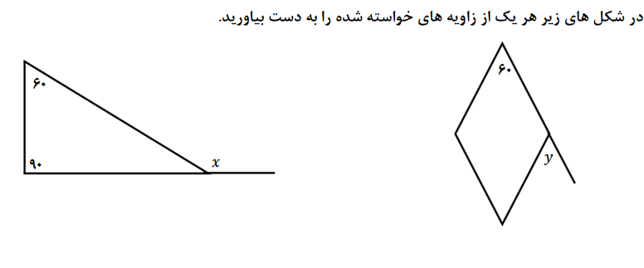

پاسخنامه در پایین

